Semantic Elements
Headings 1 biggest 6 smallest <h1>-6
Containers
Div tag The division tag is used to make blocks or divisions in the document
Span tag is a container for inline content
P tag paragraph
Pre tag for pre-formatted text
Code tag to represent source codes
B tag bold text
Strong tag important and bold text
I tag italic
Em tag emphasis
Sub tag subscript
Sup tag superscript
Lists
Ol tag ordered list
Li tag list item
Ul tag unordered list
Hr tag horizontal line
Media
Img tag use src=””
Semantic elements are those that convey their meaning and purpose clearly through their name alone.
Section, Article, Aside, Meta, Comments
<!DOCTYPE htmk>
<html lang=”de”>
<head>
<meta charset=”UTF-8”>
<meta name="viewport" content="width=device-width">
<link href="./path/to/stylesheet/style.css" rel="stylesheet" type="text/css">
<link rel="icon" href="assets/MiniLog.png" type="image/x-icon">
<title>Document</title>
Rechtliche und Sicherheitstechnische Aspekte eines Webauftritts:
Urheberrecht: Schutz von Originalwerken, z.B. Texte, Bilder, Videos.
Persönlichkeitsschutz: Schutz der Persönlichkeitsrechte von Einzelpersonen, z.B. Datenschutz, Recht am eigenen Bild.
Datenschutz: Sicherstellung des Schutzes personenbezogener Daten gemäß geltenden Datenschutzbestimmungen.
Sicherheitstechnische Maßnahmen: Implementierung von Sicherheitsprotokollen und -richtlinien, um die Website vor Angriffen und Datenlecks zu schützen.
Rechtliche und Sicherheitstechnische Abhängigkeiten des Webservers:
Europäischer Datenschutz (DSGVO): Einhaltung der Datenschutz-Grundverordnung für Websites, die in der Europäischen Union betrieben werden.
Amerikanischer Datenschutz (z.B. CCPA): Einhaltung von Datenschutzgesetzen wie dem California Consumer Privacy Act für Websites, die in den USA betrieben werden.
Schweizer Datenschutz (DSG): Einhaltung des schweizerischen Datenschutzgesetzes für Websites, die in der Schweiz betrieben werden.
Standortbezogene Compliance: Erfüllung der rechtlichen Anforderungen basierend auf dem geographischen Standort des Webservers, um die Einhaltung der Datenschutzbestimmungen sicherzustellen.
</head>
<body>
<!-- Body -->
<!-- wrapper -->
<div class="startseite" id="wrapper">
</div> <!—end of wrapper -->
</body>
</html>
Table
<table>
<caption>Demo Table</caption>
<thead>
<tr>
<th>Column1</th>
A tag
<a href=””>ok</a>
<form action=”/action.php” method=”post”>
<textarea cols=”20” name=”comments” rows=”5” >Comment</textarea><br />
<label><input name="terms" type="checkbox" value="tandc" />
Accept terms</label> <br />
<input type="submit" value="Submit" />
</form>
___________________________________________________________________________________
Form types:
Text,password,checkbox,radio,submit,button,country,file,range,number,email,search,url,date,

<select name="country"><option value="usa">United States</option>
<option value="canada">Canada</option></select>

<input type="radio" name="gender" value="male"> Male<br>
<input type="radio" name="gender" value="female"> Female
___________________________________________________________________________________
.post-title {
color: blue !important;
}

___________________________________________________________________________________

<th>Column2</th>
<th>Column3</th>
</tr>
</thead>
<tbody>
<tr>
<td>Data1</td>
<td>Data2</td>
<td>Data2</td>
</tr>
<tr>
<td>Data1</td>
<td>Data2</td>
<td>Data2</td>
</tr>
</tbody>
<tfoot>
<tr>
<td>&nbsp;</td>
<td>Data</td>
<td>Data</td>
div[attribute="SomeValue"] {
background-color: red;
}

h1, h2 {
color: red;
}

</tr>
</tfoot>
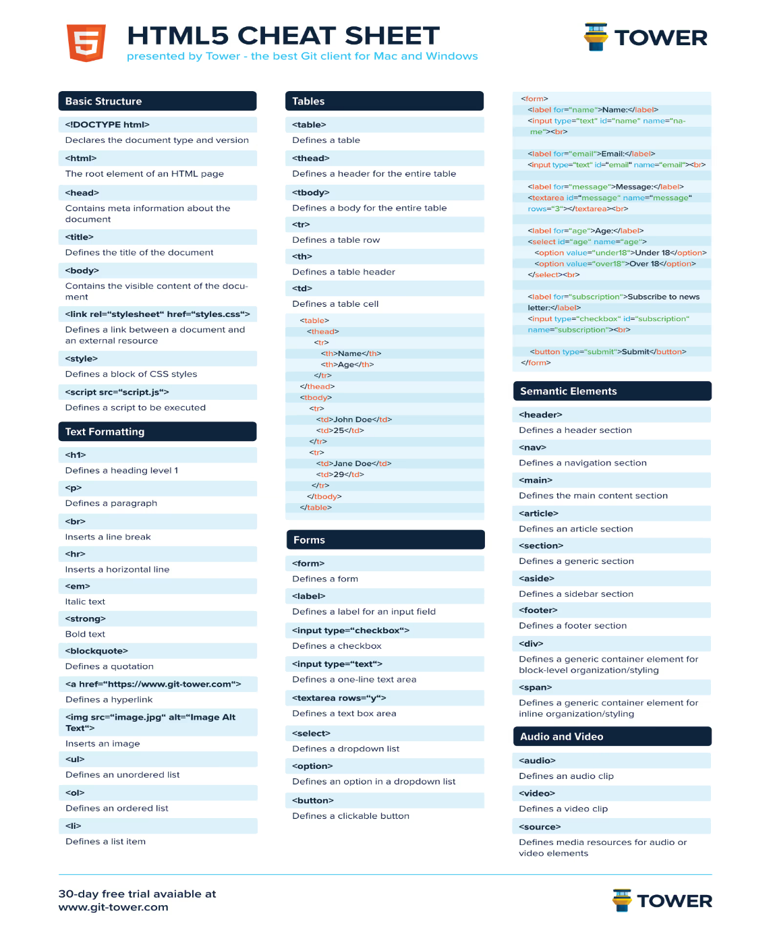
</table>
div.classname |  | Div with certain classname
div#idname |  | Div with certain ID
div p |  | Paragraphs inside divs
div > p |  | All p tags
div + p |  | P tags immediately after div
div ~ p |  | P tags preceded by div
a:link | Link in normal state
a:active | Link in clicked state
a:hover | Link with mouse over it
a:visited | Visited link
p::after | Add content after p
p::before | Add content before p
p::first-letter | First letter in p
p::first-line | 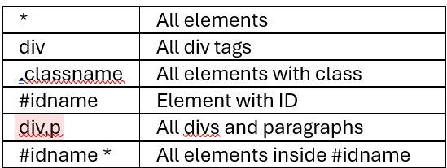  First line in p
::selection | Selected by user
::placeholder | Placeholder attribute
:root | Documents root element
:target | Highlight active anchor
div:empty | Element with no children
p:lang(en) | P with en language attribute
:not(span) | Element that's not a span
Input pseudo classes
HTTP / HTTPS:
Hypertext Transfer Protocol - Übertragungsprotokoll für Webseiten.
HTTPS-Protokoll ist eine Erweiterung von HTTP. Das "S" in der Abkürzung stammt vom Wort „Secure (sicher)“.
HTML:
Hypertext Markup Language (Auszeichnungssprache) Seit 1990 / Zuständig für die Struktur.
HTML5 – aktuellste Version – Semantik (Bedeutung) der Tags ist ausschlaggebend. Wir verleihen der Struktur Bedeutung, damit die Kommunikation mit dem Webbrowser und den Suchmaschinen funktioniert.
Begriffe aus HTML:
TAGS: Anweisungen in spitzen Klammern. <html> wird auch HTML Mark-up (Auszeichnung) genannt. Versorgt den Browser mit Informationen über die Webseite.
Bezeichnung der Beziehungen der Webseiten Elemente: DOM (Document object Model)
PARENT – das Elternteil oberste Stufe
CHILD/CHILDREN – die Kinder - Unterstufe
SIBLINGS – Geschwister - gleiche Stufe
Dies ist für die CSS Vererbung relevant – siehe unten
CSS:
Cascading Style Sheets – Zuständig für die Darstellung – Vererbung spielt eine grosse Rolle. Kinder erben von ihren Eltern.
Editoren WYSIWYG:
Editoren in der Webentwicklung. Beispiele Sublime, Atom, Notepad++, Brackerts etc. Anwendungssoftware zur Erstellung von Webseiten. Die Sprache (HTML, CSS, JS, PHP) wird erkannt und farblich dargestellt.
Browser:
Software zur Darstellung von Webseiten. Beispiele: FF, FF Developer, Chrome, IE, Safari, Edge, Opera
FTP:
(File transfer protokol) – zur Übermittlung von Dateien auf einen Webserver
URL:
Uniform resource locator – Einheitlicher Ressourcenzeiger (Identifikation) von Webseiten. Beispiel www.test.ch
Domain:
Name der Webseite / Beispiel: www.test.ch – muss registriert und jährlich bezahlt werden. Wo? Beim Webhoster wie zbsp. Metanet oder Hostpoint.
WebServer:
Hosting Webspace – Platz auf einem Webserver, wo die Webseite liegt. (Request / Response) – Der oberste Ordner ist der root Ordner – www.test.ch (test) – Beispiele Anbieter: metanet, hostpoint
W3C:
(World wide web consortium) – Richtlinien für Webkonformität – http://www.w3.org
Validierung:
Überprüfung der Seite – Fehler werden angezeigt und Lösungsvorschläge gegeben. http://www.validator.w3.org – HTML und CSS können validiert werden. Es sollte keine Seite live gehen, ohne Validierung.
SEMANTIK:
Bedeutungslehre – Bei der semantischen Auszeichnung mittels HTML stellt sich nicht die Frage nach dem Aussehen sondern ausschliesslich nach der Bedeutung der einzelnen Inhalte.
SEO:
Search Engine Optimization: Massnahmen, die dazu dienen, die Sichtbarkeit einer Website und ihrer Inhalte für Benutzer einer Websuchmaschine zu erhöhen.
RESPONSIVE:
Webseite reagiert auf das Endgerät und passt sich an.
Serverside

Clientside

l
Stateless HTTP protocol doesn't provide any inherent mechanism to maintain the state between multiple requests originating from the same client
Asynchron wenn vorhanden, wird das Skript asynchrony (Zeitgleich) ausgeführt, sobald es verfügbar ist.
Browsern:
Kompatibilität:
Firefox: Aktive Unterstützung von Open-Source-Community, gute Kompatibilität mit neuen Webstandards.
Chrome: Häufige Updates zur Unterstützung neuer Technologien und Standards, verbesserte Kompatibilität mit Webanwendungen.
Safari: Nahtlose Integration mit Apple-Plattformen, jedoch manchmal geringere Kompatibilität mit plattformübergreifenden Webanwendungen.
Funktionalität:
Firefox: Umfangreiche Datenschutzfunktionen wie Tracking-Schutz und verbesserte Privatsphärekontrollen.
Chrome: Effizientes Ressourcenmanagement, hohe Leistungsfähigkeit bei der Verarbeitung von Multimedia-Inhalten.
Safari: Optimiert für Apple-Hardware und -Software, flüssiges Multitasking und nahtlose Synchronisierung mit anderen Apple-Geräten.
Darstellung:
Firefox: Möglichkeit zur Anpassung der Benutzeroberfläche durch zahlreiche Erweiterungen und Themes.
Chrome: Unterstützung für hardwarebeschleunigte Grafiken, flüssige Animationen und schnelle Seitendarstellung.
Safari: Intuitive Gestensteuerung auf Touch-Geräten, optimierte Darstellung von Bildern und Videos für eine immersive Erfahrung.
Semantik:
Bedeutet sachen die man bildlich sieht sowie z.b. p tags und/oder die H elemente sie semantisch wichtig aber z.b. der title tag ist nicht ganz wichtig weil er nicht so fokusiert ist von benutztern.
input:checked | Checked inputs
input:disabled | Disabled inputs
input:enabled | Enabled inputs
input:focus | Input has focus
input:in-range | Value in range
input:out-of-range | Input value out of range
input:valid | Input with valid value
input:invalid | Input with invalid value
input:optional | No required attribute
input:required | Input with required attribute
input:read-only | With readonly attribute
input:read-write | No readonly attribute
input:indeterminate | With indeterminate state
/* Hello */
text-transform: capitalize;
/* HELLO */
text-transform: uppercase;
/* hello */
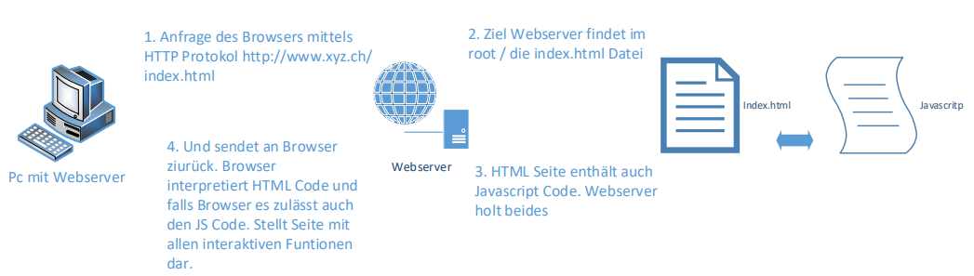
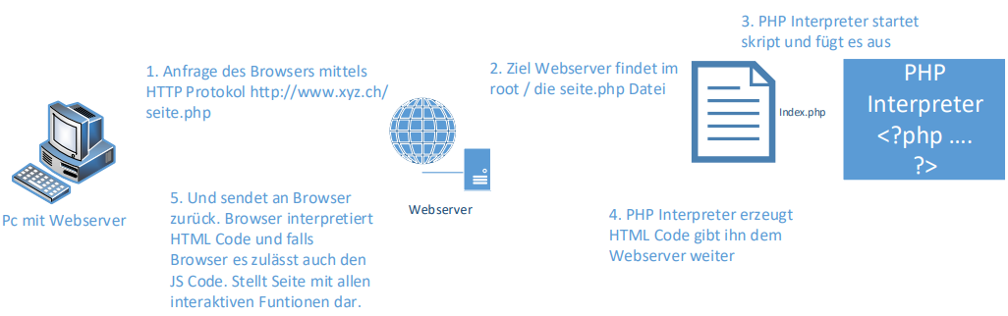
text-transform: lowercase;
